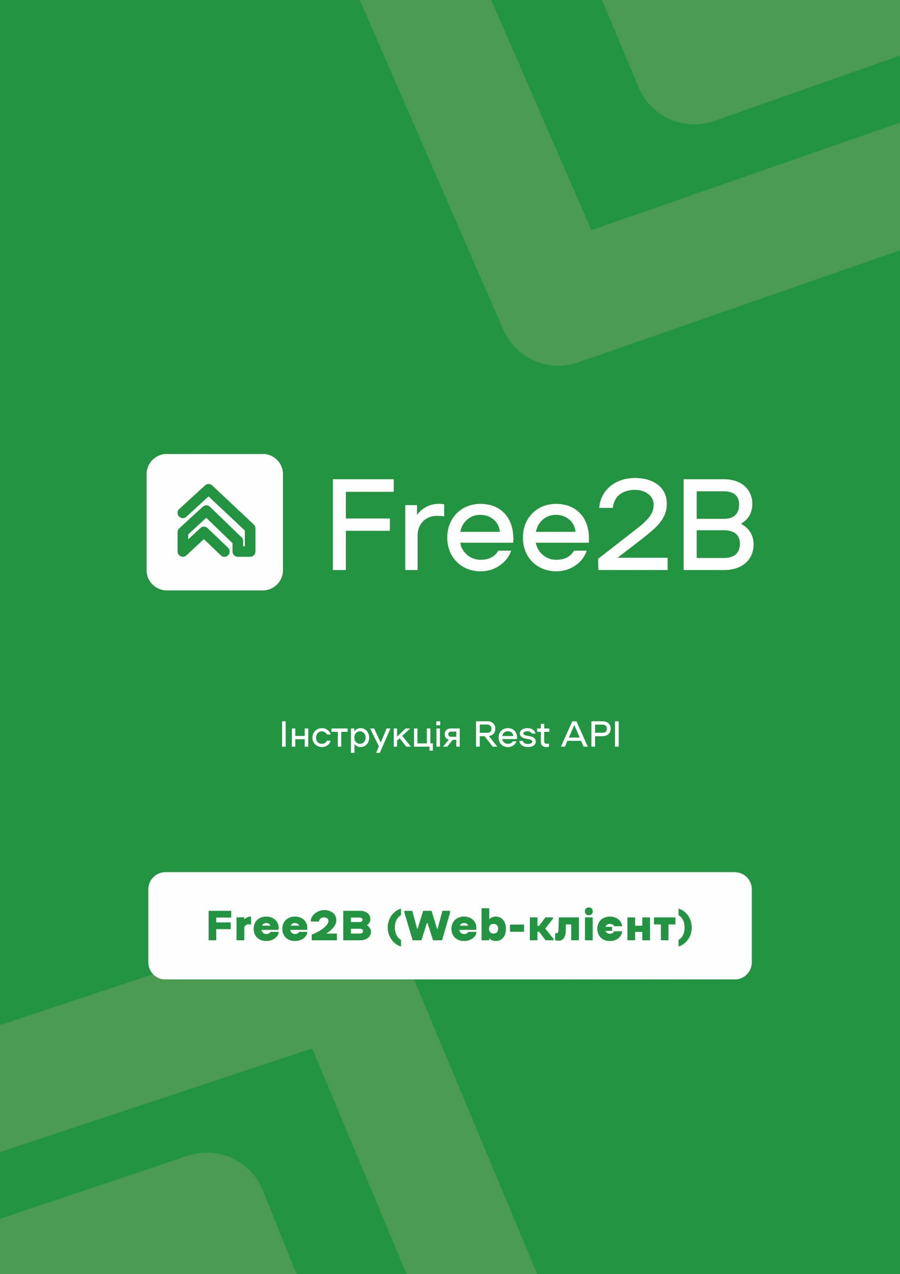***щас***

Зміст

1. Експорт виписки по рахунках із системи FRee2b 1

1.1. Опис 1

1.2. Заголовки (Headers) 1

1.3. Тіло запиту 1

1.4. Приклад відповіді 1

1.5. Параметри запиту 2

1.6. Примітки 2

1.7. Можливі помилки 2

2. Імпорт документу в національній валюті до FRee2b 4

2.1. Опис 4

2.2. Заголовки (Headers) 4

2.3. Тіло запиту 4

2.4. Приклад відповіді 4

2.5. Параметри запиту 5

2.6. Примітки 6

2.7. Приклади запитів з іншими параметрами 8

2.8. Можливі помилки 11

3. Імпорт масиву документів у національній валюті ДО FREE2B 13

3.1. Опис 13

3.2. Заголовки (Headers) 13

3.3. Тіло запиту 13

3.4. Приклад відповіді 14

3.5. Параметри запиту 14

3.6. Примітки 15

3.7. Приклад запиту з іншими параметрами 15

3.8. Приклад відповіді 17

Додаток 1. Список помилок 18

Додаток 2. Сервіс імпорту документу ів у національній валюті. Сервіс експорту виписки 21

# Експорт виписки по рахунках із системи FRee2b

### Опис

Система виконує перевірки:

* користувач має право на перегляд рахунку;
* рахунок належить вказаному контрагенту;
* порівнює період із вхідних параметрів зі значенням налаштування «Максимальний період виписки». Якщо період перевищує значення налаштування, на екрані відображається помилка «Перевищено період! Отримання виписок можливе за період не більший ніж N днів.», де N - значення з налаштування;
* у разі успіху система формує набір даних та повертає їх у відповіді сервісу. Сервіс повертає інформацію про транзакції на рахунку у вказаний період.

**Метод:** POST

**Endpoint:** /RestAPI/api/statement/account

**Авторизація:** Bearer Token

Authorization: Bearer {{your_token}}

### Заголовки (Headers)

|  |  |  |  |
| --- | --- | --- | --- |
| **Назва** | **Значення** | **Обов'язковий** | **Опис** |
| Authorization | Bearer {{your_token}} | так | Авторизаційний токен |
| Content-Type | application/json | так | Формат даних запиту |

### Тіло запиту

|  |
| --- |
| {  "request": {  "data": {  "dateFrom": "2024-01-01",  "dateTo": "2024-01-31",  "okpo": "12345678",  "account": "UA123456789000000000000000001",  "currency": "UAH"  }  }  } |

### Приклад відповіді

|  |
| --- |
| {  "response": {  "data": [  {  "tip": 0,  "n_d": "26069004",  "summa": 123,  "date": "26.06.2025",  "name_a": "Клієнт 531896",  "count_a": "UA623057490000026005000000677",  "mfo_a": "305749",  "bank_a": "АТ \"БАНК КРЕДИТ ДНІПРО\"",  "name_b": "Postman - фіз особа - Тип іденти RNRCT",  "count_b": "UA963052990000029093057530132",  "mfo_b": "305299",  "bank_b": "АТ КБ \"ПриватБанк\"",  "n_p": "Оплата за товар згідно рахунку №58 від 20.06.2025 р., на підставі договору №15/04 від 01.04.2025 між ТОВ УкрПостачСервіс, код ЄДРПОУ 400500600, адреса: м. Київ,",  "val": "UAH",  "count": "UA623057490000026005000000677",  "okpo_a": "00190911",  "okpo_b": "000000000",  "time": "",  "transaction_id": 388261237  }  ]  },  "error_code": 0,  "error_message": null  } |

### Параметри запиту

|  |  |  |  |
| --- | --- | --- | --- |
| **Поле** | **Тип** | **Обов'язковий** | **Опис** |
| dateFrom | string | так | Початкова дата періоду |
| dateTo | string | так | Кінцева дата періоду |
| okpo | string | так | ЄДРПОУ / РНОКПП клієнта |
| account | string | так | IBAN-рахунок |
| currency | string | так | Валюта (наприклад, UAH) |

### Примітки

Дата у форматі dd.mm.yyyy. Авторизація через токен є обов'язковою.

### Можливі помилки

**403** — Недійсний токен

{

**"error"**: "SYSTEM_ERROR",

**"description"**: "403 Forbidden: [no body]"

}

**1006** — Неправильний формат дати

{

**"response"**: {

**"data"**: **null**

},

**"error_code"**: 1006,

**"error_message"**: "DATEFROM: Неправильний формат дати."

}

**1012** — Немає прав на рахунок

{

**"response"**: {

**"data"**: **null**

},

**"error_code"**: 1012,

**"error_message"**: "IBAN: Права на доступ до рахунку відсутні."

}

**1003** — CURRENCY: У полі містяться неприпустимі символи

{

**"response"**: {

**"data"**: **null**

},

**"error_code"**: 1003,

**"error_message"**: "CURRENCY: У полі містяться неприпустимі символи."

}

**1019** — IBAN: Некоректний формат IBAN

{

**"response"**: {

**"data"**: **null**

},

**"error_code"**: 1019,

**"error_message"**: "IBAN: Некоректний формат IBAN."

}

**1004** — DATETO: Значення дати в полі перевищує максимально допустиме

{

**"response"**: {

**"data"**: **null**

},

**"error_code"**: 1004,

**"error_message"**: "DATETO: Значення дати в полі перевищує максимально допустиме."

}

Перелік всіх доступних помилок, зазначений у **додатку 1**.

Мепінг значення, що повертається в помилці з розшифруванням самого поля в запиті, зазначений у **додатку 2**.

# Імпорт документу в національній валюті до FRee2b

### Опис

Система виконує перевірки, які передбачені для створення платіжних інструкцій в національній валюті та створює документ в разі успіху, в іншому разі формує помилку.

**Метод:** POST

**Endpoint:** /RestAPI/api/documents/documentUAH

**Авторизація:** Bearer Token

Authorization: Bearer {{your_token}}

### Заголовки (Headers)

|  |  |  |  |
| --- | --- | --- | --- |
| **Назва** | **Значення** | **Обов'язковий** | **Опис** |
| Authorization | Bearer {{your_token}} | так | Авторизаційний токен |
| Content-Type | application/json | так | Формат даних запиту |

### Тіло запиту

|  |
| --- |
| {  "request": {  "data": {  "accounta": "UA623057490000026005000000677",  "accountb": "UA783057490000029002000000729",  "nameb": "Postman - юр особа - Тип іденти USRC",  "okpob": "14352406",  "mfob": "305749",  "summavkop": 12300,  "goal": "Оплата за товар згідно рахунку №58 від 20.06.2025 р., на підставі договору №15/04 від 01.04.2025 між ТОВ УкрПостачСервіс, код ЄДРПОУ 400500600, адреса: м. Київ, вул. Хрещатик, 22, та ФОП Шевченко О.М., ІПН 1234567890. Сума включає доставку. Без ПДВ. Товар поверненню не підлягає. Остаточна повна сплата. Без претензій. Без акта. Всі зобов’язання виконано в повному обсязі. Оплата за товар згідно рахунку №58 від 20.06111",  "vdate": "",  "doc_date": "30.06.2025",  "doc_num": 30067255,  "factname_a": "",  "factokpo_a": "",  "factdocnum_a": "",  "factname_b": "",  "factokpo_b": "",  "factdocnum_b": "",  "tax_pay_type_code": 0,  "tax_pay_cert_id": "",  "tax_pay_ctgy": "",  "tax_pay_ctgy_dtls": "",  "tax_pay_tax_amt": "",  "tax_pay_tp": "",  "tax_pay_addtl_inf": "",  "identtype_b": "USRC"  }  }  } |

### Приклад відповіді

|  |
| --- |
| {  "response": {  "data": [  {  "tip": 0,  "n_d": "26069004",  "summa": 123,  "date": "26.06.2025",  "name_a": "Клієнт 531896",  "count_a": "UA623057490000026005000000677",  "mfo_a": "305749",  "bank_a": "АТ \"БАНК КРЕДИТ ДНІПРО\"",  "name_b": "Postman - фіз особа - Тип іденти RNRCT",  "count_b": "UA963052990000029093057530132",  "mfo_b": "305299",  "bank_b": "АТ КБ \"ПриватБанк\"",  "n_p": "Оплата за товар згідно рахунку №58 від 20.06.2025 р., на підставі договору №15/04 від 01.04.2025 між ТОВ УкрПостачСервіс, код ЄДРПОУ 400500600, адреса: м. Київ,",  "val": "UAH",  "count": "UA623057490000026005000000677",  "okpo_a": "00190911",  "okpo_b": "000000000",  "time": "",  "transaction_id": 388261237  }  ]  },  "error_code": 0,  "error_message": null  } |

### Параметри запиту

|  |  |  |  |
| --- | --- | --- | --- |
| **Поле** | **Тип** | **Обов'язковий** | **Опис** |
| accounta | string | так | Рахунок платника |
| accountb | string | так | Рахунок отримувача |
| nameb | string | так | Назва підприємства |
| okpob | string | так | Ідентифікаційний код отримувача (ЄДРПОУ, РНКПП тощо) |
| mfob | string | так | Код МФО підприємства |
| summavkop | integer | так | Сума |
| goal | string | так | Призначення платежу |
| vdate | string (date) | так | Дата валютування у форматі dd.mm.yyyy |
| doc_date | string (date) | так | Дата платежу. Формат: dd.mm.yyyy |
| doc_num | integer | так | Номер документу |
| factname_a | string | умова | Назва фактичного платника. Обов'язкове, якщо заповнене хоч одне з полів fact*_a |
| factokpo_a | string | умова | Ідентифікаційний код фактичного платника |
| factdocnum_a | string | умова | Тип ідентифікації фактичного платника. Дозволені значення: USRC, TRAN, NA, RNRCT, PSPT, OT, UNKN |
| factname_b | string | умова | Назва фактичного отримувача |
| factokpo_b | string | умова | Ідентифікаційний код фактичного отримувача |
| factdocnum_b | string | умова | Тип ідентифікації фактичного отримувача. Дозволені значення: USRC, TRAN, NA, RNRCT, PSPT, OT, UNKN |
| tax_pay_type_code | integer | так | Код типу структурованого призначення платежу |
| tax_pay_cert_id | string | умова | Код виду сплати |
| tax_pay_ctgy | string | умова | Інфо про податкове повідомлення |
| tax_pay_ctgy_dtls | string | умова | Номер рахунку у форматі ІBAN |
| tax_pay_tax_amt | string | умова | Сума податку |
| tax_pay_tp | string | умова | Код типу — Класифікація доходів бюджету |
| tax_pay_addtl_inf | string | так (для структурованого призначення платежу (далі СПП)) | Додаткова інформація щодо переказу |
| identtype_b | string | так | Тип ідентифікації отримувача. Дозволені значення: USRC, TRAN, NA, RNRCT, PSPT, OT, UNKN |

### Примітки

Дата у форматі dd.mm.yyyy. Авторизація через токен є обов'язковою.

Відповідно до вимог НБУ, кожен учасник платежу повинен містити інформацію про ідентифікацію: код, тип (в рамках якого зазначений даний код) та інші дані для ідентифікації (детальніше за посиланням - [**https://bank.gov.ua/files/ISO20022/SEP4_zagalne_2_Identifikacia_ver.2.6_27.09.24.pdf**](https://bank.gov.ua/files/ISO20022/SEP4_zagalne_2_Identifikacia_ver.2.6_27.09.24.pdf) п. 2.5. Ідентифікація клієнта–юридичної особи та п. 2.6. Ідентифікація клієнта–фізичної особи).

**Ці параметри передаються у запиті:**

1. **для юридичних осіб:**

* **USRC** - код ЄДРПОУ;
* **TRAN** - РНПП (реєстраційний номер платника податків);
* **NA** - ідентифікаційний код не присвоєно - завжди 9 нулів;

1. **для фізичних осіб:**

* **RNRCT** - реєстраційний номер облікової картки платника податків (РНОКПП);
* **PSPT** - паспорт або id-картка;
* **OT** - інший документ;
* **UNKN** - платник не має інформації про тип ідентифікації одержувача (завжди 5 дев'яток).

**Увага!** Для успішної відправки до Банку безпосередньо перед підписанням у Free2b платежі необхідно доповнити наступною інформацією, а саме:

1. Якщо створюється платіж на нерезидента (фізична особа), в поле **okpob** передається - 9 нулів, тип ідентифікації - **PSPT**, то необхідно відредагувати Країну резидентності, так як при створенні платежів через RestAPI - завжди за замовчуванням передається Країна — Україна (804).
2. Якщо створюється платіж на юридичну особу, якій ідентифікаційний код не присвоєно, то передається тип ідентифікації - **NA** та в поле в поле **okpob** передається - 9 нулів, або тип ідентифікації **TRAN** - в поле в поле **okpob** передається - 9 цифр, перед підписанням необхідно заповнити ідентифікаційні дані отримувача та необхідно відредагувати Країну резидентності:

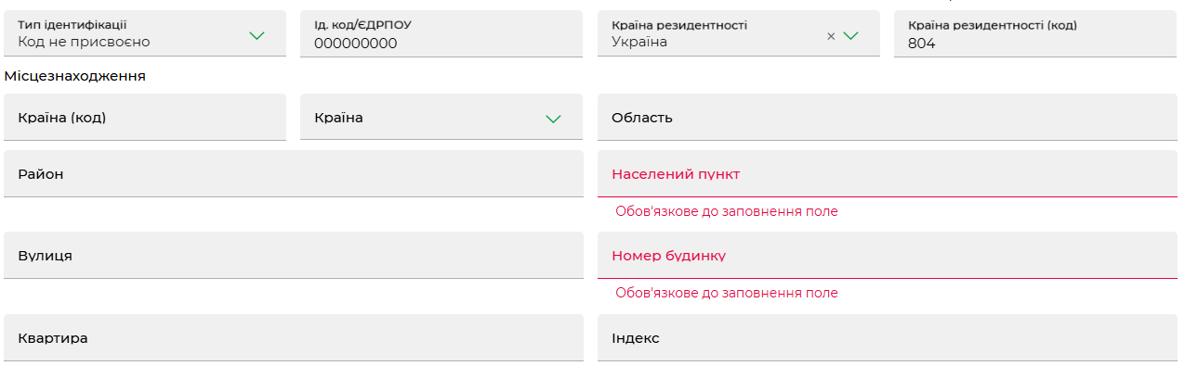

1. Якщо створюється платіж, в якому будуть передаватися не код РНОКПП, а інший документ і в тип ідентифікації буде передане значення - **OT**, значення передаються в форматі - 2 букви та 6 цифр і тільки для резидентів.
2. Якщо немає даних про РНОКПП, і немає іншої інформації про ідентифікаційний документ фізичної особи, то треба передати тип ідентифікації - **UNKN**, та в поле **okpob** - передати 5 дев'яток та перед підписанням заповнити ідентифікаційні дані отримувача:

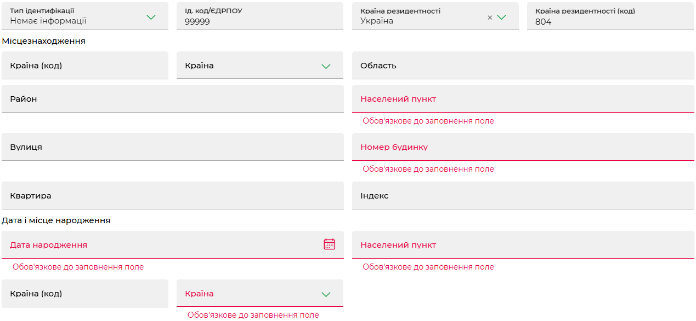

### Приклади запитів з іншими параметрами

* + 1. **Створення платежу, коли вказані дані фактичного платника, як фізична особа:**

{

"request": {

"data": {

"accounta": "UA623057490000026005000000677",

"accountb": "UA783057490000029002000000729",

"nameb": "Postman - юр особа - Тип іденти USRC",

"okpob": "14352406",

"mfob": "305749",

"summavkop": 12300,

"goal": "Оплата за товар згідно рахунку №58 від 20.06.2025 р., на підставі договору №15/04 від 01.04.2025 між ТОВ УкрПостачСервіс, код ЄДРПОУ 400500600, адреса: м. Київ, вул. Хрещатик, 22, та ФОП Шевченко О.М., ІПН 1234567890. Сума включає доставку. Без ПДВ. Товар поверненню не підлягає. Остаточна повна сплата. Без претензій. Без акта. Всі зобов’язання виконано в повному обсязі. Оплата за товар згідно рахунку №58 від 20.06111",

"vdate": "",

"doc_date": "30.06.2025",

"doc_num": 30063853,

"factname_a": "Фактичний платник фіз особа",

"factokpo_a": "1234567890",

"factdocnum_a": "RNRCT",

"factname_b": "",

"factokpo_b": "",

"factdocnum_b": "",

"tax_pay_type_code": 0,

"tax_pay_cert_id": "",

"tax_pay_ctgy": "",

"tax_pay_ctgy_dtls": "",

"tax_pay_tax_amt": "",

"tax_pay_tp": "",

"tax_pay_addtl_inf": "",

"identtype_b": "USRC"

}

}

}

Дані, які відповідають за фактичного платника:

"factname_a": "Фактичний платник фіз особа",

"factokpo_a": "12345678",

"factdocnum_a": "RNRCT".

***Пояснення:***

* **factname_a** — найменування фактичного платника;
* **factokpo_a** — ідентифікаційний код фактичного платника;
* **factdocnum_a** — тип ідентифікації (наприклад: RNRCT — реєстраційний номер облікової картки платника податків).
  + 1. **Створення платежу, коли вказані дані фактичного отримувача, як фізична особа**

{

"request": {

"data": {

"accounta": "UA623057490000026005000000677",

"accountb": "UA783057490000029002000000729",

"nameb": "Postman - юр особа - Тип іденти USRC",

"okpob": "14352406",

"mfob": "305749",

"summavkop": 12300,

"goal": "Оплата за товар згідно рахунку №58 від 20.06.2025 р., на підставі договору №15/04 від 01.04.2025 між ТОВ УкрПостачСервіс, код ЄДРПОУ 400500600, адреса: м. Київ, вул. Хрещатик, 22, та ФОП Шевченко О.М., ІПН 1234567890. Сума включає доставку. Без ПДВ. Товар поверненню не підлягає. Остаточна повна сплата. Без претензій. Без акта. Всі зобов’язання виконано в повному обсязі. Оплата за товар згідно рахунку №58 від 20.06111",

"vdate": "",

"doc_date": "30.06.2025",

"doc_num": 30063853,

"factname_a": "",

"factokpo_a": "",

"factdocnum_a": "",

"factname_b": "Фактичний отримувач фіз особа",

"factokpo_b": "1234567890",

"factdocnum_b": "RNRCT",

"tax_pay_type_code": 0,

"tax_pay_cert_id": "",

"tax_pay_ctgy": "",

"tax_pay_ctgy_dtls": "",

"tax_pay_tax_amt": "",

"tax_pay_tp": "",

"tax_pay_addtl_inf": "",

"identtype_b": "USRC"

}

}

}

Дані, які відповідають за фактичного отримувача:

"factname_b": "Фактичний отримувач фіз особа",

"factokpo_b": "1234567890",

"factdocnum_b": "RNRCT".

***Пояснення:***

* **factname_b —** найменування фактичного отримувача;
* **factokpo_b —** ідентифікаційний код фактичного отримувача;
* **factdocnum_b —** тип ідентифікації (наприклад: RNRCT — реєстраційний номер облікової картки платника податків).
  + 1. **Створення платежу, коли вказані дані фактичного платника та фактичного отримувача, як фізичних осіб**

{

"request": {

"data": {

"accounta": "UA623057490000026005000000677",

"accountb": "UA783057490000029002000000729",

"nameb": "Postman - юр особа - Тип іденти USRC",

"okpob": "14352406",

"mfob": "305749",

"summavkop": 12300,

"goal": "Оплата за товар згідно рахунку №58 від 20.06.2025 р., на підставі договору №15/04 від 01.04.2025 між ТОВ УкрПостачСервіс, код ЄДРПОУ 400500600, адреса: м. Київ, вул. Хрещатик, 22, та ФОП Шевченко О.М., ІПН 1234567890. Сума включає доставку. Без ПДВ. Товар поверненню не підлягає. Остаточна повна сплата. Без претензій. Без акта. Всі зобов’язання виконано в повному обсязі.",

"vdate": "",

"doc_date": "30.06.2025",

"doc_num": 30063853,

"factname_a": "Фактичний платник фіз особа",

"factokpo_a": "12345678",

"factdocnum_a": "RNRCT",

"factname_b": "Фактичний отримувач фіз особа",

"factokpo_b": "12345678",

"factdocnum_b": "RNRCT",

"tax_pay_type_code": 0,

"tax_pay_cert_id": "",

"tax_pay_ctgy": "",

"tax_pay_ctgy_dtls": "",

"tax_pay_tax_amt": "",

"tax_pay_tp": "",

"tax_pay_addtl_inf": "",

"identtype_b": "USRC"

}

}

}

* + 1. **Створення платежу з СПП, коли вказані дані для податків, зборів та інших платежів**

{

"request": {

"data": {

"accounta": "UA623057490000026005000000677",

"accountb": "UA238999980314070699000020649",

"nameb": "ГОЛОВНЕ УДКСУ У ХАРКІВСЬКІЙ ОБЛАСТІ",

"okpob": "37874947",

"mfob": "899998",

"summavkop": 316,

"goal": "Платіж до бюджету",

"vdate": "",

"doc_date": "02.07.2025",

"doc_num": 102075171,

"factname_a": "",

"factokpo_a": "",

"factdocnum_a": "",

"factname_b": "",

"factokpo_b": "",

"factdocnum_b": "",

"tax_pay_type_code": 1,

"tax_pay_cert_id": "101",

"tax_pay_ctgy": "",

"tax_pay_ctgy_dtls": "",

"tax_pay_tax_amt": "",

"tax_pay_tp": "",

"tax_pay_addtl_inf": "податки, збори, митні, інші платежі, єдиний внесок, передоплата, грошова застава",

"identtype_b": "USRC"

}

}

}

Дані, які відповідають за фактичного отримувача:

"tax_pay_type_code": 1,

"tax_pay_cert_id": "101",

"tax_pay_ctgy": "",

"tax_pay_ctgy_dtls": "",

"tax_pay_tax_amt": "",

"tax_pay_tp": "",

"tax_pay_addtl_inf": "податки, збори, митні, інші платежі, єдиний внесок, передоплата, грошова застава".

***Пояснення:***

* **- tax_pay_type_code** = 1, значення передане для виду бюджетного платежу - 1 - податки, збори, митні, інші платежі, єдиний внесок, передоплата, грошова застава;
* **- tax_pay_cert_id** — код виду сплати;
* **- tax_pay_addtl_inf** — додаткова інформація щодо переказу.

### Можливі помилки

**403** — Недійсний токен

{

**"error"**: "SYSTEM_ERROR",

**"description"**: "403 Forbidden: [no body]"

}

**1001** — DETAILSOFPAYMENTEXT: Обов'язкове для заповнення поле.

{

"response": {

"data": {

"document_id": null,

"doc_num": 102077620,

"summa": 3.16,

"error_code": 1001,

"error_message": "DETAILSOFPAYMENTEXT: Обов'язкове для заповнення поле."

}

}

}

**1057** — DETAILSOFPAYMENT: Сума всіх податків (напрямків зарахування) повинна дорівнювати загальній сумі документа.

{

"response": {

"data": {

"document_id": null,

"doc_num": 102075315,

"summa": 3.16,

"error_code": 1057,

"error_message": "DETAILSOFPAYMENT: Сума всіх податків (напрямків зарахування) повинна дорівнювати загальній сумі документа."

}

}

}

Перелік всіх доступних помилок зазначений у **додатку 1**.

Мепінг значення, що повертається в помилці з розшифруванням самого поля в запиті, зазначений у **додатку 2**.

# Імпорт масиву документів у національній валюті ДО FREE2B

### Опис

Система виконує перевірки, передбачені для створення заявки на документ у національній валюті за кожним записом масиву та створює заявки в разі успіху. В іншому випадку, - система формує помилки.

Результат система повертає у відповіді сервісу.

**Метод:** POST

**Endpoint:** /RestAPI/api/documents/documentsUAH

**Авторизація:** Bearer Token

Authorization: Bearer {{your_token}}

### Заголовки (Headers)

|  |  |  |  |
| --- | --- | --- | --- |
| **Назва** | **Значення** | **Обов'язковий** | **Опис** |
| Authorization | Bearer {{your_token}} | так | Авторизаційний токен |
| Content-Type | application/json | так | Формат даних запиту |

### Тіло запиту

Створення платежу, коли вказаний тільки основний отримувач

Приклад, запиту, коли створюється одного платежу:

{

"request": {

"data": [

{

"accounta": "UA623057490000026005000000677",

"accountb": "UA783057490000029002000000729",

"nameb": "Postman - юр особа - Тип іденти USRC",

"okpob": "30991664",

"mfob": "305749",

"summavkop": 12300,

"goal": "Оплата за товар згідно рахунку №58 від 20.06.2025 р., на підставі договору №15/04 від 01.04.2025 між ТОВ УкрПостачСервіс, код ЄДРПОУ 400500600, адреса: м. Київ, вул. Хрещатик, 22, та ФОП Шевченко О.М., ІПН 1234567890. Сума включає доставку. Без ПДВ. Товар поверненню не підлягає. Остаточна повна сплата. Без претензій. Без акта. Всі зобов’язання виконано в повному обсязі. Оплата за товар згідно рахунку №58 від 20.06111",

"vdate": "",

"doc_date": "30.06.2025",

"doc_num": 30067255,

"factname_a": "",

"factokpo_a": "",

"factdocnum_a": "",

"factname_b": "",

"factokpo_b": "",

"factdocnum_b": "",

"tax_pay_type_code": 0,

"tax_pay_cert_id": "",

"tax_pay_ctgy": "",

"tax_pay_ctgy_dtls": "",

"tax_pay_tax_amt": "",

"tax_pay_tp": "",

"tax_pay_addtl_inf": "",

"identtype_b": "USRC"

}

]

}

}

### Приклад відповіді

{

"response": {

"data": [

{

"document_id": 6961,

"doc_num": 30067255,

"summa": 123.0,

"error_code": 0,

"error_message": null

}

]

}

}

### Параметри запиту

|  |  |  |  |
| --- | --- | --- | --- |
| **Поле** | **Тип** | **Обов'язковий** | **Опис** |
| accounta | string | так | Рахунок платника |
| accountb | string | так | Рахунок отримувача |
| nameb | string | так | Назва підприємства |
| okpob | string | так | Ідентифікаційний код отримувача (ЄДРПОУ, РНКПП тощо) |
| mfob | string | так | Код МФО підприємства |
| summavkop | integer | так | Сума |
| goal | string | так | Призначення платежу |
| vdate | string (date) | так | Дата валютування у форматі dd.mm.yyyy |
| doc_date | string (date) | так | Дата платежу. Формат: dd.mm.yyyy |
| doc_num | integer | так | Номер документу |
| factname_a | string | умова | Назва фактичного платника. Обов'язкове, якщо заповнене хоч одне з полів fact*_a |
| factokpo_a | string | умова | Ідентифікаційний код фактичного платника |
| factdocnum_a | string | умова | Тип ідентифікації фактичного платника. Дозволені значення: USRC, TRAN, NA, RNRCT, PSPT, OT, UNKN |
| factname_b | string | умова | Назва фактичного отримувача |
| factokpo_b | string | умова | Ідентифікаційний код фактичного отримувача |
| factdocnum_b | string | умова | Тип ідентифікації фактичного отримувача. Дозволені значення: USRC, TRAN, NA, RNRCT, PSPT, OT, UNKN |
| tax_pay_type_code | integer | так | Код типу структурованого призначення платежу |
| tax_pay_cert_id | string | умова | Код виду сплати |
| tax_pay_ctgy | string | умова | Інфо про податкове повідомлення |
| tax_pay_ctgy_dtls | string | умова | Номер рахунку у форматі ІBAN |
| tax_pay_tax_amt | string | умова | Сума податку |
| tax_pay_tp | string | умова | Код типу — Класифікація доходів бюджету |
| tax_pay_addtl_inf | string | так (для СПП) | Додаткова інформація щодо переказу |
| identtype_b | string | так | Тип ідентифікації отримувача. Дозволені значення: USRC, TRAN, NA, RNRCT, PSPT, OT, UNKN |

### Примітки

Дата у форматі dd.mm.yyyy. Авторизація через токен є обов'язковою.

Відповідно до вимог НБУ, кожен учасник платежу повинен містити інформацію про ідентифікацію: код, тип (в рамках якого зазначений даний код) та інші дані для ідентифікації (детальніше за посиланням - [**https://bank.gov.ua/files/ISO20022/SEP4_zagalne_2_Identifikacia_ver.2.6_27.09.24.pdf**](https://bank.gov.ua/files/ISO20022/SEP4_zagalne_2_Identifikacia_ver.2.6_27.09.24.pdf) п. 2.5. Ідентифікація клієнта–юридичної особи та п. 2.6. Ідентифікація клієнта–фізичної особи.

**Ці параметри передаються у запиті:**

1. **для юридичних осіб:**

* **USRC** - код ЄДРПОУ;
* **TRAN** - РНПП (реєстраційний номер платника податків);
* **NA** - ідентифікаційний код не присвоєно (завжди 9 нулів);

1. **для фізичних осіб:**

* **RNRCT** - реєстраційний номер облікової картки платника податків (РНОКПП);
* **PSPT** - паспорт або id-картка;
* **OT** - інший документ;
* **UNKN** - платник не має інформації про тип ідентифікації одержувача (завжди 5 дев'яток).

### Приклад запиту з іншими параметрами

Створення платежів на юридичну особу з реєстраційним номером платника податків та другий платіж із СПП:

{

"request": {

"data": [

{

"accounta": "UA623057490000026005000000677",

"accountb": "UA783057490000029002000000729",

"nameb": "Postman - юр особа - Тип іденти TRAN",

"okpob": "14352406",

"mfob": "305749",

"summavkop": 111,

"goal": "Оплата за товар згідно рахунку №58 від 20.06.2025 р., на підставі договору №15/04 від 01.04.2025 між ТОВ УкрПостачСервіс, код ЄДРПОУ 400500600, адреса: м. Київ, вул. Хрещатик, 22, та ФОП Шевченко О.М., ІПН 1234567890. Сума включає доставку. Без ПДВ. Товар поверненню не підлягає. Остаточна повна сплата. Без претензій. Без акта. Всі зобов’язання виконано в повному обсязі. Оплата за товар згідно рахунку №58 від 20.06111",

"vdate": "",

"doc_date": "02.07.2025",

"doc_num": 102076916,

"factname_a": "",

"factokpo_a": "",

"factdocnum_a": "",

"factname_b": "",

"factokpo_b": "",

"factdocnum_b": "",

"tax_pay_type_code": 0,

"tax_pay_cert_id": "",

"tax_pay_ctgy": "",

"tax_pay_ctgy_dtls": "",

"tax_pay_tax_amt": "",

"tax_pay_tp": "",

"tax_pay_addtl_inf": "",

"identtype_b": "TRAN"

},

{

"accounta": "UA623057490000026005000000677",

"accountb": "UA238999980314070699000020649",

"nameb": "ГОЛОВНЕ УДКСУ У ХАРКІВСЬКІЙ ОБЛАСТІ",

"okpob": "37874947",

"mfob": "899998",

"summavkop": 316,

"goal": "Платіж до бюджету",

"vdate": "",

"doc_date": "02.07.2025",

"doc_num": 1102076916,

"factname_a": "",

"factokpo_a": "",

"factdocnum_a": "",

"factname_b": "",

"factokpo_b": "",

"factdocnum_b": "",

"tax_pay_type_code": 1,

"tax_pay_cert_id": "101",

"tax_pay_ctgy": "",

"tax_pay_ctgy_dtls": "",

"tax_pay_tax_amt": "",

"tax_pay_tp": "",

"tax_pay_addtl_inf": "податки, збори, митні, інші платежі, єдиний внесок, передоплата, грошова застава",

"identtype_b": "USRC"

}

]

}

}

### Приклад відповіді

{

"response": {

"data": [

{

"document_id": 7623,

"doc_num": 102076916,

"summa": 1.11,

"error_code": 0,

"error_message": null

},

{

"document_id": 7624,

"doc_num": 1102076916,

"summa": 3.16,

"error_code": 0,

"error_message": null

}

]

}

}

# Додаток 1. Список помилок

Опис можливих помилок наведений в таблиці нижче.

**Опис полів мапінгу помилок:**

**Код** - код помилки, який повертає API.

Якщо якась із наявних помилок не описана, то виводиться повідомлення: «1000 - Невідома помилка під час виконання операції».

|  |  |
| --- | --- |
| **Код** | **Опис** |
| 0 | Успішне виконання операції |
| 1000 | Невідома помилка під час виконання операції |
| 1001 | Обов'язкове до заповнення поле |
| 1002 | Порушено обмеження на мінімальну/максимальну кількість символів у полі |
| 1003 | Поле містить неприпустимі символи |
| 1004 | Значення дати в полі перевищує максимально допустиме |
| 1005 | Значення дати в полі менше від мінімально допустимого |
| 1006 | Неправильний формат дати |
| 1007 | Унікальність не дотримана (таке значення поля вже наявне в базі даних) |
| 1008 | Значення поля не може дорівнювати нулю |
| 1009 | Некоректний формат поля |
| 1010 | Некоректний формат ідентифікаційного коду |
| 1011 | Довжина поля не відповідає допустимим значенням |
| 1012 | Права на доступ до рахунку відсутні |
| 1013 | Рахунок одержувача є забороненим балансовим рахунком |
| 1015 | Відсутнє право на відправлення документів у позаопераційний час |
| 1016 | Один і той самий рахунок не може виступати в ролі рахунка платника і рахунка одержувача |
| 1017 | Права на операцію відсутні |
| 1018 | Поле містить некоректні дані |
| 1019 | Некоректний формат IBAN |
| 1021 | Код країни не заповнений |
| 1022 | Код валюти документа не заповнений |
| 1023 | Код країни повинен бути 804 (Україна) |
| 1025 | Код країни не знайдено у списку країн |
| 1026 | Сума перевищує ліміт одного платежу |
| 1027 | Загальна сума платежів за поточний день перевищила ліміт |
| 1028 | Відсутнє право на приймання документів за майбутню дату |
| 1029 | Банк тимчасово заборонив введення документів. Спробуйте повторити пізніше |
| 1030 | Сума платежу перевищує залишок на рахунку з урахуванням холду, і немає прав на червоне сальдо |
| 1031 | Сума перевищує залишок на рахунку, і немає права вводити документи на 'овердрафт' |
| 1032 | Бюджетування: документ не задовольняє загальному ліміту |
| 1033 | Документ не відповідає ліміту для кореспондента |
| 1034 | Бюджетування: ліміт в документі неактивний |
| 1035 | Бюджетування: бюджет для ліміту неактивний |
| 1036 | Бюджетування: стаття бюджету для ліміту неактивна |
| 1037 | Створення документів за бюджетними рахунками, що мають активні бюджети, неможливе |
| 1038 | Переказ на касовий рахунок заборонений |
| 1039 | Валюта картки одержувача не відповідає валюті переказу |
| 1040 | Рахунок списання не знайдено |
| 1043 | Не заповнено найменування кореспондента |
| 1044 | Найменування кореспондента некоректне |
| 1045 | Будь ласка, зазначте правильний рахунок одержувача |
| 1046 | Бюджет для цього виду податку/збору |
| 1047 | Дата валютування припадає на вихідний день |
| 1048 | ІПН не повинен перевищувати 10 символів і повинен містити тільки цифри |
| 1049 | Номер паспорта громадянина України повинен містити або 8 символів (2 букви і 6 цифр), або 9 цифр |
| 1050 | Дубль в таблиці cbdocument за полями (univid, documentdate) |
| 1052 | Виникла помилка виконання на процесінгу |
| 1053 | Перевищено ліміт суми за операцією |
| 1054 | Помилка створення/підписання документа. Вам призначений пароль відновлення ключа |
| 1055 | Перевищено допустиму кількість заявок для замовлення карти |
| 1056 | Списання з цієї картки заборонено умовами продукту |
| 1057 | Сума всіх податків (напрямів зарахування) повинна дорівнювати загальній сумі документа |
| 1058 | Для платежів до бюджету призначення платежу необхідно заповнювати в структурованому вигляді. У разі ручного введення заповніть відповідні поля секції «Бюджет», для імпорту використовуйте формат .pain |
| 1059 | Рахунок заарештовано |
| 1060 | Таке значення відсутнє в базі даних |
| 1061 | Невідповідність зазначеної країни одержувача країні, що зберігається в довіднику контрагентів системи |

# Додаток 2. Сервіс імпорту документу(ів) у національній валюті. Сервіс експорту виписки

**Сервіс імпорту документу(ів) у національній валюті**

|  |  |  |
| --- | --- | --- |
| **Назва у REST-API** | **Опис** | **Назва змінної, яка може повертатися в помилці** |
| accounta | Рахунок платника IBAN | IBAN |
| accountb | Рахунок отримувача | CORRIBAN |
| nameb | Назва підприємства | CORRSNAME |
| okpob | Код ЄДРПОУ підприємства | CORRIDENTIFYCODE |
| mfob | Код МФО підприємства | CORRBANKID |
| summavkop | Сума | AMOUNT |
| goal | Призначення платежу | DETAILSOFPAYMENT |
| vdate | Дата валютування у форматі dd.mm.yyyy, наприклад 08.11.2012. Поле може залишатись незаповненим | VALUEDATE |
| doc_date | Дата платежу у форматі dd.mm.yyyy, наприклад 08.11.2012 | DOCUMENTDATE |
| doc_num | Номер документу | DOCUMENTNO |
| factname_a | Назва фактичного платника | ACTUALPAYER |
| factokpo_a | Код ЄДРПОУ фактичного платника | ACTUALPAYER |
| factdocnum_a | Номер документа фактичного платника | ACTUALPAYER |
| factname_b | Назва фактичного отримувача | ACTUALCORRESPONDENT |
| factokpo_b | Код ЄДРПОУ фактичного отримувача | ACTUALCORRESPONDENT |
| factdocnum_b | Номер документа фактичного отримувача | ACTUALCORRESPONDENT |
| tax_pay_type_code | СПП. Код типу структурованого призначення платежу | DETAILSOFPAYMENTEXT |
| tax_pay_cert_id | СПП. Код виду сплати | DETAILSOFPAYMENTEXT |
| tax_pay_ctgy | СПП. Інфо про податкове повідомлення (рішення) | DETAILSOFPAYMENTEXT |
| tax_pay_ctgy_dtls | СПП. Номер рахунку у форматі IBAN у разі сплати на єдиний рахунок Державної податкової служби | DETAILSOFPAYMENTEXT |
| tax_pay_tax_amt | СПП. Сума податку | DETAILSOFPAYMENTEXT |
| tax_pay_tp | СПП. Код типу — Класифікація доходів бюджету | DETAILSOFPAYMENTEXT |
| tax_pay_addtl_inf | СПП. Додаткова інформація щодо переказу (обов'язкове для усіх типів СПП) | DETAILSOFPAYMENTEXT |
| identtype_b | Тип ідентифікації отримувача | CORRESPONDENTEXT |

**Сервіс експорту виписки**

|  |  |  |
| --- | --- | --- |
| **Назва у REST-API** | **Опис** | **Назва змінної, яка може повертатися в помилці** |
| dateFrom | Початкова дата періоду у форматі dd.mm.yyyy, наприклад 08.11.2012 | DATEFROM |
| dateTo | Кінцева дата періоду у форматі dd.mm.yyyy, наприклад 08.11.2012 | DATETO |
| okpo | Код ЄДРПОУ підприємства | IDENTIFYCODE |
| account | Номер рахунку | IBAN |
| currency | Код валюти у символьному представленні (наприклад, UAH, USD) | CURRENCY |